南京市2010年初中毕业生学业考试历史（开卷）
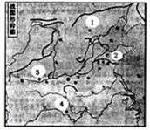
一、单项选择题（每小题1分，共30分。）
1．相传，造出衣裳、舟车、宫室等，为后世的衣食住行奠定基础的“人文初祖”是
A．黄帝B．伙尧C．舜D．禹
2．战国时期，商鞅变法为统一大业的实现奠定了基础。读右图，该变法发生在何处
A．① B．② C．③ D．④
3．秦始皇和汉武帝为安定北边，都曾派兵大举反击哪一游牧民族的进扰
A．突厥 B．女真 C．契丹 D．匈奴
4．有一书法作昌．全篇324字法之字，凡重复的字，写法各不相同，笔伐之玄妙，似有神助，有“天下第一行书”的美誉
A．《兰亭序》 B．《九成宫碑》 C．《颜氏家庙碑》 D．《玄秘塔碑》
5．一位唐朝官员说：“国家取士，远法前代，进士之科，得人为盛。”材料反映的选官制度正式创立于
A．隋文帝 B．隋炀帝 C．唐太宗 D．唐玄宗
6．下列措施与明成祖加强君主专制统治有关的是
A．废除丞相 B．大兴文字狱 C．执行削藩政策 D．设立军机处
7．清政府规定：外国商船只准在广州一口通商贸易；对中国出海的商民限期返回，如逾期不归则不准回国。该规定说明清朝人
A．继续禁止对外贸易 B．实行闭关锁国 C．加强思想控制 D．鼓励商业发展
8．中目共产党的成立是中国历史上开天辟地的大事。在她成立的大会上，被选举为中央局书记的是
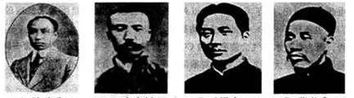
A．陈独秀 B．李大钊 C．毛泽东 D．董必武
9．“民族工业的黄金时代在近代中国经济发展中占有特殊地位，是转瞬即逝的没有前途的经济奇迹。”材料中的“黄金时代”主要发生在
A．洋务运动期间 B．戊戌变法期间 C．第一次世界大战期间 D．解放战争期间
10．中华人民共和国的成立开辟了中国历史新纪元。对这句话理解正确的是：新中国的成立
A．壮大了世界和平、民主和社会主义的力量
B．鼓舞了世界被压迫民族和被压迫人民争取解放的斗争
C．开创了社会主义现代化建设的新局面
D．结束了被侵略被奴役的历史，中国真正成为独立自主的国家
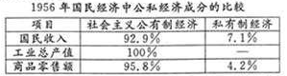
11．右图中两种所有制经济百分比出现的主要原因是
A．土地改革的基础完成
B．三大改造的基本完成
C．家庭联产承包责任制的实行
D．国有企业改革的深化
改革开放以来，我国发生了翻天覆地的变取得了令人瞩目的成就。据此，回答第12一!4题。
12．中国共产党重新确立解放思想、实事求是的思想路线的会议是
A．遵义会议 B．中共七大 C．中共十一届三中全会 D．中共十五大
13．在对外开放的过程中，我国逐步形成了全方位、多层次、宽领域的对外开放格局。在这一格局中，第二步开放的是
A．沿海经济开放区 B．沿海开放城市 C．经济特区D．内地
14．流行语往往打上了时代铭印。下列流行语出现在改革开放后的是
A．杭美援朝 B．大跃进 C．红卫兵 D．网上购物
15．“一国两制”
A．是20世纪，90年代邓小平提出的 B．最初是为解决香港问题提出的
C．首先在澳门问题上得到成功运用 D．是新时期推进祖国和平统一大业的指导方针
16．2009年10月l日。在国庆阅兵式上，多种新型战略导弹通过天安门广场。外国军事评论家称，中国战略导弹部队实现了历史性的跨越，这支部队创建于
A．1949年B．1964年 C．1966年 D．1970年
17．20世纪70年代，中国外交事业取得了一系列成就。下列属于这一时期的外交成就有①提出和平共处五项原则②恢复在联合国的合法席位③中美正式建立外交关系④承办亚太经合组织会议
A．①②③ B．②③ C．①③④ D．②④
18．世界科技蓬勃发展，国际竞争日趋激烈，1986年，我国为加快高技术的发展，开始实施
A．“863”计划B．“希望工程” C．“科教兴国”战略D．西部大开发战略
19．下列属于古代西方文明成就的是
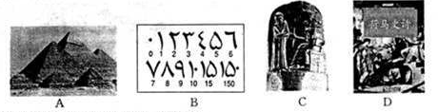
20．下列关于中古西欧社会的描述，正确的是
A．罗马教廷拥有至高无上的权力 B．封建主可以管辖自己附庸的附庸
C．国王是最大的土地所有者 D．伊斯兰教是西欧封建杜会的精神支柱
21．公元前27年，罗马元老院授予某人“奥古斯都”和“大元帅”的称号，象征罗马已由共和国转变为帝国。此人是
A．伯利克里 B．恺撒 C．亚历山大 D．屋大维
22．为欣洲资本主义社会的产生奠定了思想文化基础的是
A．新航路开辟B．文艺复兴C．西欧城市的重新兴起D．三角资易
23．对同一时间发生的历史事件进行归纳，有助于历史知识的掌握。中俄《尼布楚条约》签订的那一年，下列哪一部文献颁布
A．《权利法案》B．《独立宣言》C．《人权宣言》D．《法典》
24．农奴在法律上是“自由人”，地主再也不许买卖农奴和干涉他们的生活。与此规定相关的历史事件是
A．匈牙利改革 B．美国南北战争 C．俄国1861年改革 D．日本明治维新
25．下列与第二次世界大战有关的历史事件，按时间先后顺序排列，正确的是
①诺曼底登陆 ②德国进攻波兰③慕尼黑阴谋④日本偷袭珍珠港
A．②①③④ B． ③④②① C． ②③④①D．③②④①

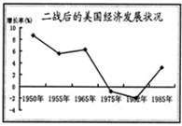
26．2010年，非洲因南非世界杯足球赛而倍受世界关往，此年还是帝国主义在非洲的殖民体系最终崩溃多少周年
A．10周年B．20周年C．30周年D．40周年
27．右图中1975一1982年的美国经济状况，出现的直接原因是
A．经挤危机的形响B．朝鲜战争的爆发
C．日本的崛起 D．冷战的开始

28．1995年，被誉为“经济领域的联合国”的国际组织成立，促进了世界经济全球化的进程。该组织是
A．欧洲联盟B．世界贸易组织 C．北大西洋公约组织D．上海合作组织
29．人类历史上发生的三次科技革命的共同影响不包括
A．推动了社会生产力的发展 B．改变了人类的生活方式
C．加强了世界各地的联系 D．把人类带入“电气时代”
30．初三某班的黑板报以名人格言的形式介绍历史人物及成就，其中对应错误的是
A．“人不可有傲气，但不可无傲骨”－―国画《愚公移山》的作者徐悲鸿
B．“天才是1％的灵感加上99%的汗水”——电灯的发明者爱迪生
C．“给我一个支点，我将撬动整个地球”－―相对论的提出者爱因斯坦
D．“如果我看得比别人更远些，那是因为我站在巨人的肩膀上”—―微积分的创建者牛顿

二、非选择题（本大题共3题，第31题8分，第32题10分，第33题12分。共30分。）
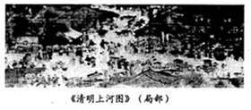
31.(8分）上海世博会会《清明上河图》制作成多媒体长卷，用北宋繁华的都市风貌辉映其“城市，让生活更美好“的主题。
结合所学知识，请回答：
（1）《清明上河图》是北宋哪位画家的不朽作品？(l分》描绘了哪一城市的繁荣景象？(l分）

（2）当时该城内有许多娱乐兼营商业的场所，称为什么？（l分)有很多供来往客人住宿的地方，叫作什么？(l分）达官贵人出行普遍乘坐哪一种交通工具？（l分)

（3）北宋时，四川地区出现的世界上最早的纸币是什么？(l分)政府在广州等主要港口设立什么机构管理海外贸易？（l分)

（4）结合上述问题，谈谈你对北宋城市经挤生活的认识。（l分)

32．（10分）南京是中国近代历史的缩影，见证了中华民族的屈辱与抗争。初二某班开展“图说近代南京”活动，请你结合所学知识，帮助完成图中配制的解说词。（每空1分）
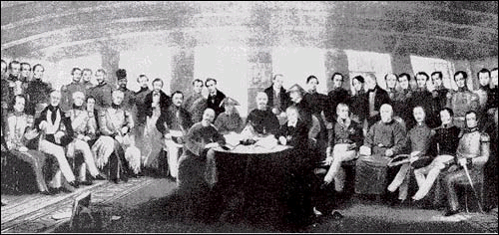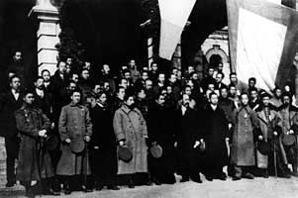
图一1842年《南京条约》签订 图二 南京临时政府参议院开幕典礼
图一场景发生在 （事件）以后，这场战争使中国开始沦为 。
图二场景发生在 年的辛亥革命后，这场革命的领导人 建立 （国家名称）。
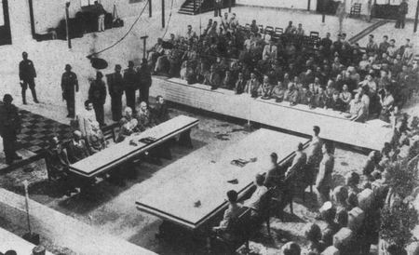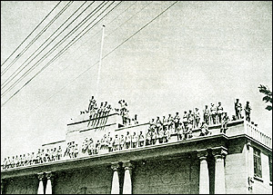
图三中国地区日本投降签字仪式在南京举行图四人民解放军占领“总统府”
图三场景发生在 年，日本侵略者曾在此地的大屠杀中屠杀中国人 以上。现在，终于低下了头。
是近代中国一百多年来反侵略战争第一次取得的完全胜利。
图四场景发生在 （战役名称）以后， （事件），标志着统治中国22年的国民党政府垮台。
33．（12分）阅读下列材料：
材料一：“这位先生作为军官……将比联邦中的任何其他人更能博得全美国的支持，更能联合东部十三州的真诚努力。－―大陆会议上关于大陆军总司令人选的提议
材料二：这位身材不高、有这钢铁般意志和锐敏头脑的思想巨人，正在创造着人类历史上的奇迹：……他建立了第一个社会主义国家，独自与整个资本主义世界相抗衡，并成功地粉碎了他们的一切武爪干步”一一世界上下五千年
材科三：“首先请允许我表明自己坚定的信念。即我们帷一所恐惧的就是恐惧本身―一种无名的、映乏理性的、没有根据的恐惧。它会把由退却转变为前进所需要的种种努力毁掉。”——1933年3月4日美国第32届总统就职演说
材料四：（他）号召人民抗击法西斯，说：“红军、海军和苏联全体公民必须保卫每一寸苏维埃土地，战斗到最后的一滴血，来保卫城镇和村庄。” －一《世界历史》九年级下（人民教育出版社）
结合所学知识，请回答：
（1）材料一中的“这位先生”应是谁？(l分)他领导了哪一场战争？(l分）战争胜利后，他主持制定了哪部宪法？(1分)

（2）材科二中的“他”是谁？(l分）他领导的哪一次革命建立了“第一个社会主义国家”?(1分）这场革命的性质是什么？(l分)

（3）材料三中的“总统”是谁？(1分）为战胜“恐惧”，这位总统实施了什么政策(l分）

（4）材料四中的号召人应是谁？(l分）这位号召人通过哪一种建设模式使苏联成为工业强国？(1分)1945年2月，他和材科三中的“总统”共同参加了二战中的哪一国际会议？(1分)

（5）根据以上四位人物的活动，概括他们对历史发展的共同作用。(1分）

南京市2010年初中毕业生学业考试历史、思想品德试题（开卷）参考答案
一、单项选择题
题号 | 1 | 2 | 3 | 4 | 5 | 6 | 7 | 8 | 9 | 10
答案 | A | C | D | A | B | C | B | A | C | D
题号 | 11 | 12 | 13 | 14 | 15 | 16 | 17 | 18 | 19 | 20
答案 | B | C | B | D | D | C | B | A | D | A

二、非选择题（本大题共3题，第31题（8分）第32题（10分），第331题（12分），共30分）
31．（8分）(1）张择端（l分）；东京（开封）（1分）
(2）瓦子（l分）；邸店（l分）；轿子（1分）
(3)交子（1分）；市舶司（1分）
（4）商品经济繁荣；市民生活丰富多彩（任答一点，其它答案言之有理亦可得分）（l分）
32.(10分）①鸦片战争（1分）②半殖民地半封建社会（1分）
③191l(l分)④孙中山（1分）；⑤中华民国（1分）⑥1945(l分）⑦30万（1分）⑧抗日战争胜利（1分）⑨渡江战役（1分）⑩南京解放（l分）
33.(12分）（1）华盛顿（1分）；美国独立战争（l分）；1787年宪法（1分）
（2）列宁（l分）；俄国＋月革命（l分）；社会主义革命（1分）
（3）罗斯福（l分）；新政（国家干预经济）(l分）
（4）斯大林（1分）；斯大林模式（高度集中的经济政治体制）(1分）；雅尔塔会议（1分）（5）他们都推动了世界历史发展的进程（其它答案言之有理亦可得分）（1分）

